№ | Аты-жөні | Санаты | Пәні | Курстан өткен уақыты | Сыныптары | Байланыс тел.
1 | Жақсылықов Жанболат Онталапович | Жоғары | Қазақ тілі мен қазақ әдебиеті | 2012 жыл екінші деңгей | 5,6,7 | 87474614680
2 | Сыздыкова Гүлден Ортауқызы | 1 | Қазақ тілі мен қазақ әдебиеті | 2014 жыл екінші деңгей | 5,8,9 | 87009855564
3 | Маймурынова Құралай Ақжоловна | 1 | Қазақ тілі мен қазақ әдебиеті | 2013 жыл үшінші деңгей | 4,5 | 87029518729
4 | Солтанбеков Жангелді Мұхитбекұлы | 1 | Тарих пәні мұғалімі | 2014 жыл үшінші (негізгі) | 5,6,7,8,9 | 87009434581
5 | Гаврилова Роза Ивановна | 2 | Бастауыш сынып мұғалімі | 2014 жыл үшінші (негізгі) | 1 сынып
6 | Демиденко Елена Николаевна |  | Бастауыш сынып мұғалімі | 2015 жыл үшінші (негізгі | 3 сынып
Қазақстан Республикасы педагог кадрларының біліктілігін арттырудың деңгейлі бағдарламасы аясында № 10 ЖББОМ КММ-нің
екінші, үшінші деңгей бағдарламасын бітірген мұғалімдерінің есебі.

№ 10 ЖББОМ КММ-нің 6 мұғалімі, екінші, үшінші деңгей бағдарламасының курстарын аяқтап, өз жұмыстарын жүргізуде. Шығармашылық топ 2015-2016 оқу жылының қыркүйегінен бастап құрылды. Топқа Сыздықова Г.О жетекшілік жасады. Жоспарлы түрде ұйымдасқан түрлі іс-шаралар тізбегін шығармашылық топ ұжымы едәуір жетістіктермен орындап шықты. Шығармашылық топпен істелінген жұмыстар:
1. Қыркүйек айында Г.О.Сыздықованың ұйымдастыруымен «Сын тұрғысынан ойлау стратегиялары» , Жасылықов Жанболат Онталаповичтің ұйымдастыруымен «Бағалаудың түрлері»атты коучингтер өтті
2. Гаврилова Роза Ивановна қазан айында іс әрекеттегі зерттеу жүргізу мақсатында тізбектелген сабақтар өткізді
3. Қазан айында «Диалогтық оқыту» тақырыбында Сыздыкова Г.О. коучинг өткізді
4. Қараша айында Г.О. Сыздыкова, Ж.М.Солтанбеков және Г.М. Турсынова (тәлімалушы) 5 «Ә» сыныбында Lesson Stady өткізді.
5. Г.О.Сыздықованың тәлімалушысы Г.М. Турсынова орыс әдебиетінен «Тарас Бульба» тақырыбында ашық сабақ өткізді
6. Демиденко Елена Николаевна қараша айында тізбектелген сабақтар өткізді.
7. Желтоқсан айында Маймурынова Құралай Ақжоловна «Күнделік толтырамын (4 сынып)», Жаксылыков Жанболат Онталапович «М.Жұмабаев: Толқын», Сыздықова Гүлден Ортауқызы «Ә.Тәжібаев: Толағай» тақырыптарында мастер класс сабақтарын өткізді.
Коучинг сабақтардың дәлелдемелері:

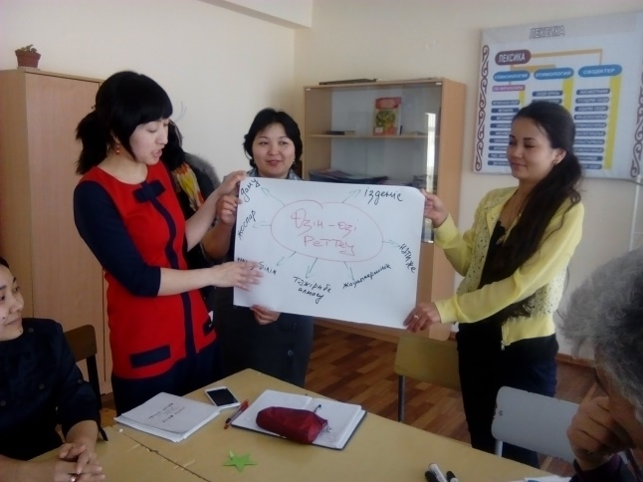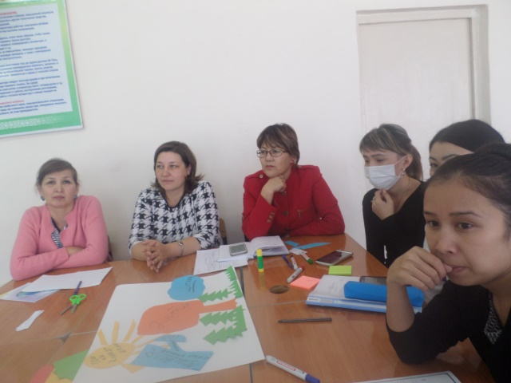
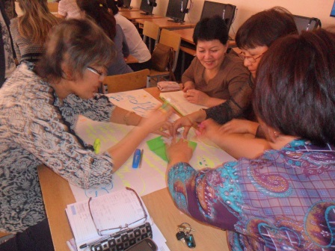
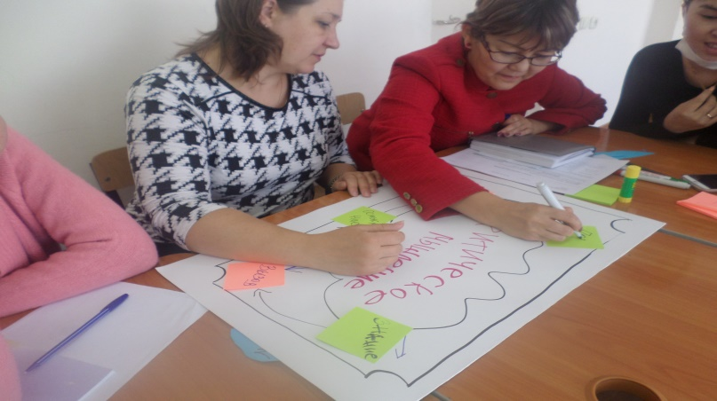

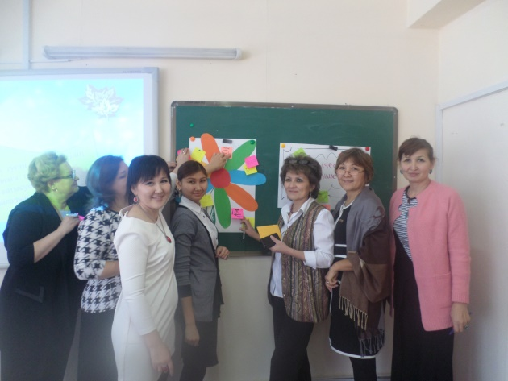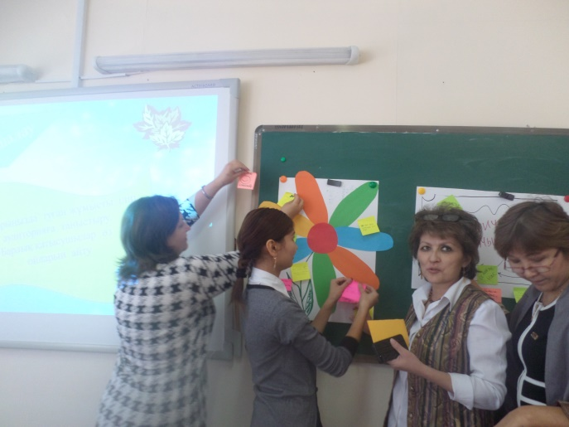

Әр іс-шараны ұйымдастыру алдында топтың мүшелері бір-бірімен келісіп, сабақ жоспарын талқылап, ақылдасып отырды. Мүмкіндігінше белгілі бір модульге сүйене отырып сабақты жүйелі жоспарлауға тырыстық. Мысалы, Е.Н.Демиденко мен Р.И.Гаврилова бастауыш сынып мұғалімдері математика пәнінен, Г.О. Сыздыкова, Ж.М.Солтанбеков және Г.М. Турсынова (тәлімалушы), А.Қ.Маймурынова СТО элеметтерін ала отырып, АКТ, диалогтік оқыту және түрлі стратегияларды кіріктіруді жөн санады және бұл мақсатты түрде сабақ барысында көрініс тапты. Барлық өткізілген сабақтар өзінің белгіленген мерзімінде және жоспарға сай ұйымдастырылды. Аталған модульдер негізге алынды және сабақтар барысында тиімді жетістіктерге жету нәтижесі байқалды. Әр мұғалім өзінің шеберлігін дәлелдеуге тырысты, қатысушылардың қызығушылығын арттыруды көздеді және біздің ойымызша, өз нәтижесіне жетті.
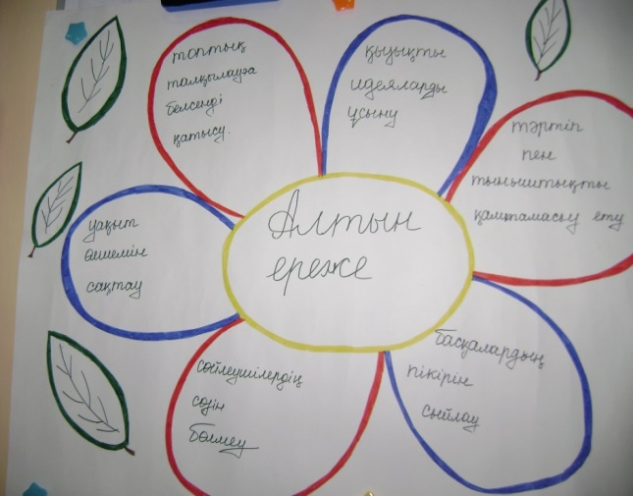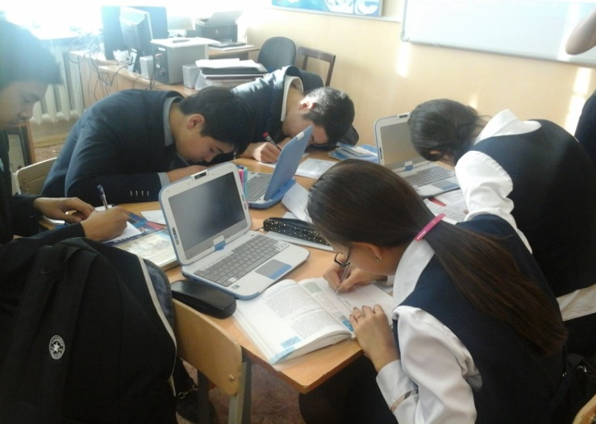
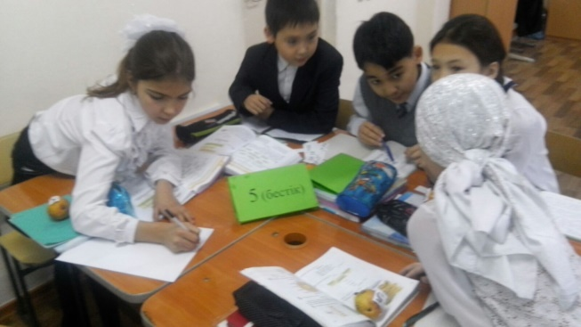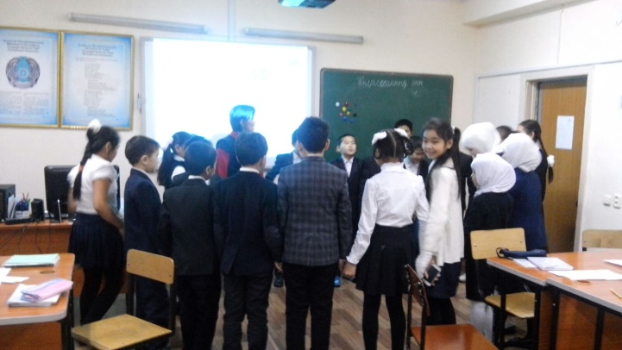
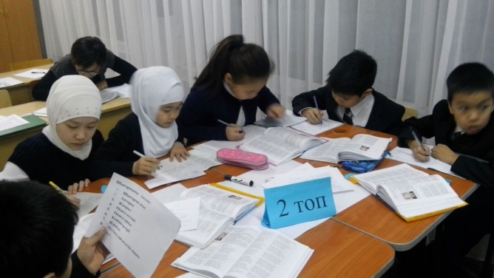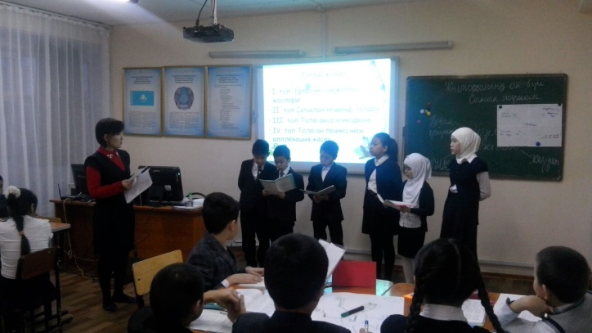
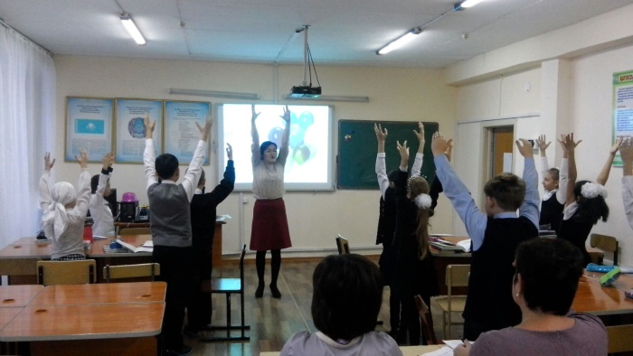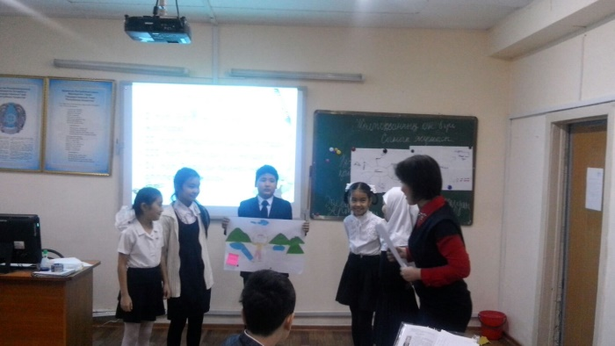
Әрине, жоспарланған сабақтар мен тренингтер ұйымдастыруда біз көптеген қолайсыз жағдайларға да тап болдық, атап айтсақ:
1. 1 ауысым мен 2 ауысым мұғалімдерінің бос уақыты шектеулі екендігін ескере отырып, белгіленген уақытта кездесу
2. Интерактивті тақтаны қолдану үшін бос кабинеттердің саны аз болғаны
3. Семинарлар мен тренингтер ұйымдастыруда тәжірибенің аздығы
4. Қазіргі заман талабы, әр оқушы, әр сабақ кезінде жаңа білім қосып қана қоймай, соны көбіне өзі игеріп, ізденіп, талдау жасап, пікір таластыру деңгейіне жетіп, үнемі даму үстінде болуын қалайды. Ол үшін мұғалім: Проблеманы қоя білетін, проблеманың шығу жолдарын іздейтін, әдебиеттер пайдалана алатын, ұсыныс пікір айта алатын болуы керек. Осындай ізденіс жұмыстарың нәтижесі білім сапасының көтерілуіне себеп болады. Сондықтан оқушыларды мақсатты түрде өзі тырысып, ізденімпаздық қасиеттерін дамытатындай әдістемені қолдана білуді және үнемі даму үстінде болу – мұғалімге нұр үстіне нұр болатыны сөзсіз.
5. Ұжымдық оқу сабақтарында деңгейлік курстан өтпеген мұғалімдер де қатысты.Әсіресе тәлім алушым Турсынова Газиза Мухамеджановна белсенділік танытты. Ол мұғалімге қыркүйек айында орта мерзімді жоспар мен қысқа мерзімді жоспардың қалай жасалатындығы туралы мәлімет берген болатынмын, соның негізінде ол кісі сабақтарын жаңа форматта өткізе бастады. Оған төмендегі суреттер дәлелдеме бола алады
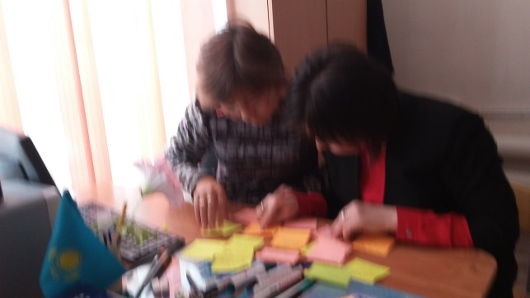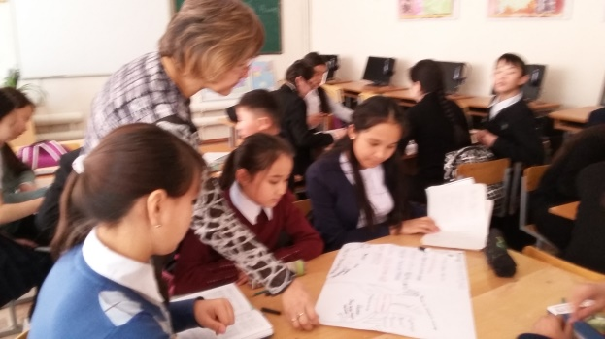

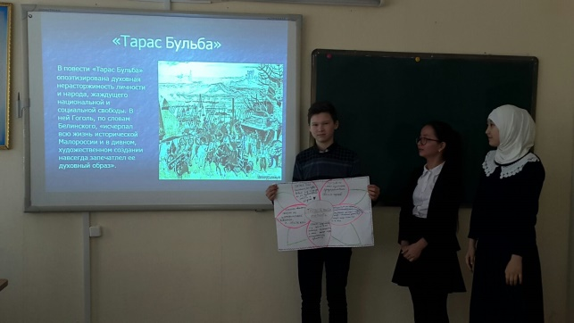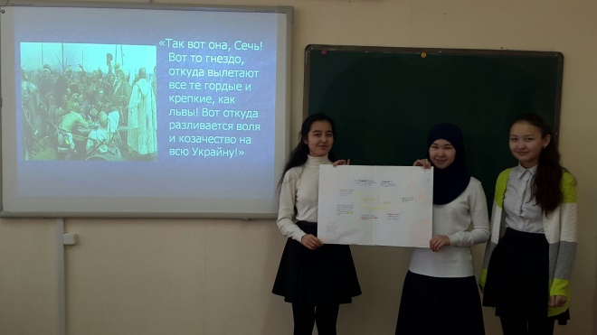

Тәлімалушым өзінің алған білімі негізінде оқытудағы жаңа әдіс тәсілдерді өз тәжірибесіне күнделікті сабақтарына енгізе бастады және зерттеу сабақтарына да қатысып аталған білім форматын тиімді деп есептейтінін айтты. Төмендегі бейнесуреттер ол кісінің тәжірибесіндегі өзгерістерді көрсетеді.
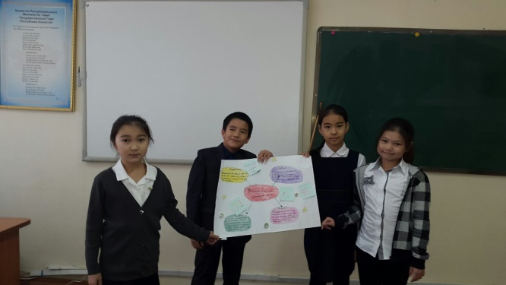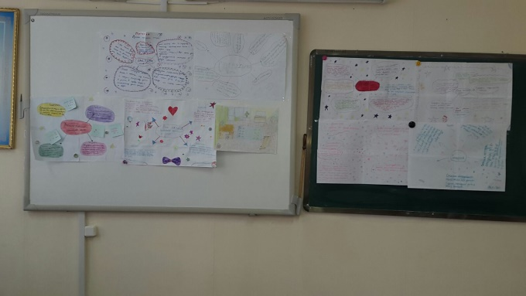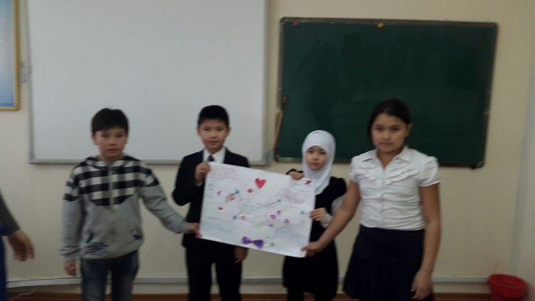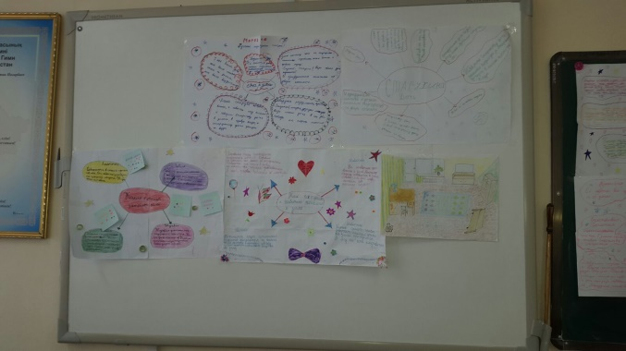

Атқарылған жұмыстар нәтижесінде кей мұғалімдер шын мәнінде қызығушылық танытты, білімді жетілдіру курстарына қатысуға ниеттерін білдіріп жатса, кей мұғалімдер бұған немқұрайлы қараған сәттер байқалды.
Алдағы уақытта І жартыжылдықта бетпе-бет кездескен қиыншылықтарды ескере отырып, біздің төмендегідей ұсыныстарымыз бар:
1. Өзара сабақтарға қатысуды жалғастыру
2. Басқа мектептермен тәжірибе алмасу мақсатында кездесулер ұйымдастыру
3. Тәжірибелі мамандардың қатысуымен түрлі жұмыстарды ұйымдастырумен қатар, шебер сыныптарға қатысу, тәжірибемен бөлісу.

Сыздықова Гүлден Ортауқызы

